MIKROREGION POJIZEŘÍ
Košťálov čp. 201, 512 02 Košťálov
IČ: 69861285

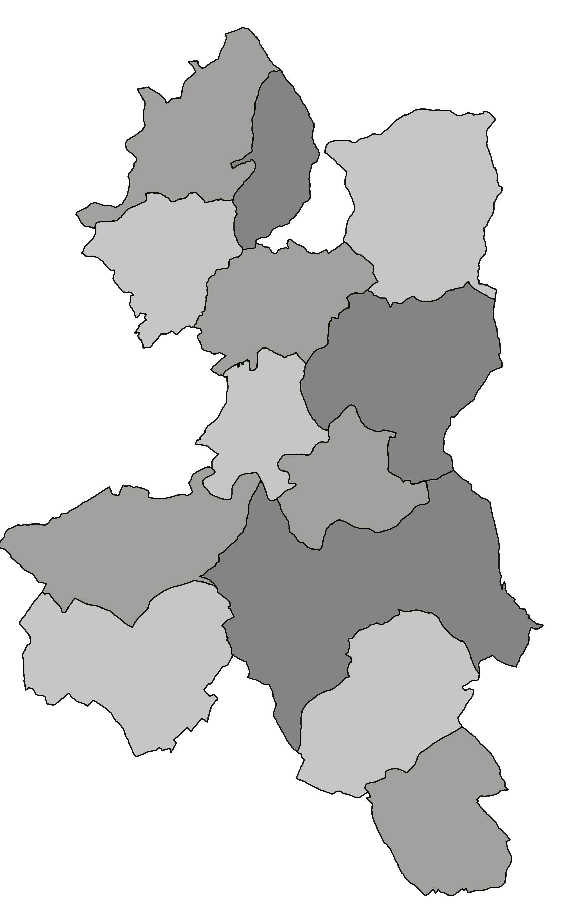
POZVÁNKA

Předseda Mikroregionu Pojizeří svolává

veřejné zasedání shromáždění zástupců č.1/2021,

které se uskuteční v zasedací místnosti
Hasičské zbrojnice čp. 46 v Benešově u Semil,
dne 9. února 2021 od 15,00 hod.

Program zasedání:
- Zahájení
- Volba pracovních orgánů
- Způsob hlasování
- Návrh programu jednání:
a) Plnění úkonů z minulých zasedání
b) MAP Semilsko II (aktuální informace z projektu, představení regionální učebnice
MŮJ DOMOV, schválení území MAP III) - Mgr. Petr Sádek,manažer projektu MAP
c) Aktuální informace z MAS Brána do Českého ráje, z.s. – Ing. Alena Klacková
d) Poradenská činnost v roce 2021 – školení členských obcí
e) Podání žádosti z POV Libereckého kraje
f) Webové stránky svazku
g) Inventarizace majetku za rok 2020
h) Vypsané dotační podpory pro obce
i) Diskuse
- Závěr

Milan Havlík
předseda

Vyvěšeno : 1.2. 2021 na úředních deskách a el. deskách obcí MR Pojizeří

Sejmuto ……….. 2021

